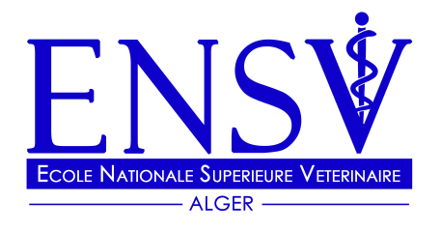
الجمهورية الجزائرية الديمقراطية الشعبية République Algérienne démocratique et populaire
وزارة التعليم العالي و البحث العلميMinistère de l'Enseignement Supérieur
المدرسة الوطنية العليا للبيطرة et de la Recherche Scientifique
École Nationale Supérieure Vétérinaire

ÉCOLE NATIONALE SUPÉRIEURE VÉTÉRINAIRE

MEMOIRE
En vue de l’obtention du
Diplôme de Magistère en sciences vétérinaire

Option :……………………..…….

Réalisé par :
Prénom et NOM

Soutenu le : .. / .. / ….
Les membre du jury:
Institutions | Grade | Prénom et NOM
………………………  ………………………  ………………………  ……………………… | ………………………  ………………………  ………………………  ……………………… | ………………………  ………………………  ………………………  ……………………… | - Président :  - Promoteur :  - Examinateur 1:  - Examinateur2 :

Année universitaire : ……. /……

